SAEXP和INBD取消销售价值字段的说明

针对印度PayTM渠道（SAEXP和INBD），由于很多第三方ERP反馈没有销售价值的字段，导致影响客户上传订单到我司系统，同时也为了简化客户上传该渠道订单， 现系统做出了如下修改：

针对以上渠道，系统上传订单无需上传申报价值， 只需要上传销售价值；

一、新建订单
1.1 在“新建订单”界面， 物品详情只需填写“销售单价”即可，取消了申报单价；
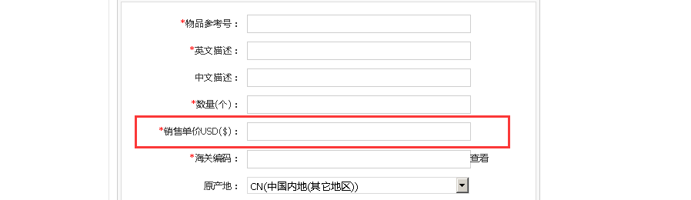
1.2 填写“数量”和“销售单价”自动算出“销售总价”， 取消了合计申报价值；
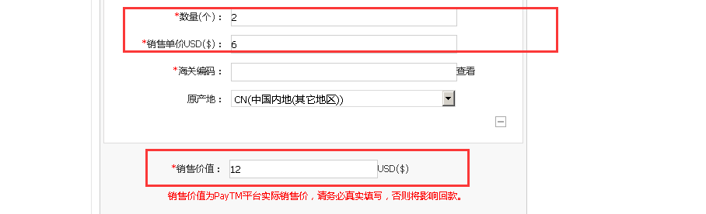

二、批量上传订单

2.1 在批量上传时，“Commodity Unit Value”字段对于SAEXP和INBD渠道为“销售单价”， 对于其它渠道为“申报单价”；
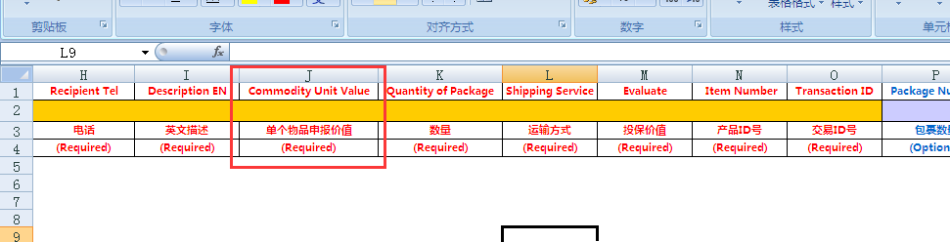
2.2 所以在批量上传时，SAEXP和INBD渠道的销售单价请对应传到“Commodity Unit Value”字段， 系统会自动根据“Commodity Unit Value” 和数量自动算出“销售总价”；

三、接口上传订单

3.1 在接口上传订单时，“detailWorth”字段对于SAEXP和INBD渠道为“销售单价”， 对于其它渠道为“申报单价”；

3.2在接口上传订单时，“shippingWorth”字段对于SAEXP和INBD渠道维持不变，为“销售总价”；

3.3 当接口订单同时有上传“detailWorth”（销售单价）和“shippingWorth”（销售总价）时， 销售单价*数量≠销售总价 时， 系统会给出相应的提示；（当然，只要接口订单有上传销售单价，销售总价可以不传；）

注：简单来说，SAEXP和INBD渠道没有申报价值的说法，客户不管是单个建单、批量上传订单或者是接口上传订单， 所传过来的价值都是销售价值；所以该程序上线之后，请按PayTM平台实际的销售价值上传订单到我司系统即可，只是在上传时需要把币种从卢比转换成美金即可，不再需要把销售价值按35%的比例转换成申报价值再上传；

